Sürdürülebilir Tarım İçin Derin Öğrenme Destekli Bitki Hastalığı Tespiti
Şeyda İyidiler^{#1}
Elektrik-Elektronik Mühendisliği Yüksek Lisans,Konya Teknik Üniversitesi
Konya, Türkiye
258221001043@ktun.edu.tr

Özet— Bu çalışmada, tarımsal verimliliği artırmak ve bitki hastalıklarını erken evrede tespit etmek amacıyla derin öğrenme tabanlı bir sınıflandırma sistemi geliştirilmiştir. Literatürdeki laboratuvar ortamında çekilmiş temiz veri setlerinin aksine, bu çalışmada gürültülü arka plan (toprak, ot, ışık yansıması) içeren PlantDoc veri seti kullanılmıştır. Çalışma kapsamında, klasik makine öğrenmesi yöntemleri (HOG+SVM, Renk Histogramı+RF) ile modern derin öğrenme mimarileri (ResNet50, YOLOv8-cls) karşılaştırmalı olarak analiz edilmiştir. Deneysel sonuçlar, gürültülü veri setlerinde el yapımı özniteliklerin (hand-crafted features) yetersiz kaldığını (%12-%35 başarı), buna karşın Transfer Learning tabanlı modellerin üstün performans sergilediğini göstermiştir. Yapılan ablasyon çalışmaları (ablation study) sonucunda, YOLOv8n-cls modeli, %67.10 doğruluk oranı ile en verimli mimari olarak belirlenmiştir.

Anahtar Kelimler— Bitki Hastalıkları Tespiti, Derin Öğrenme, YOLOv8, Transfer Öğrenme, PlantDoc, Görüntü Sınıflandırma.

- Giriş
Bitki hastalıkları, küresel gıda güvenliğini tehdit eden ve tarımsal ekonomide ciddi kayıplara yol açan temel faktörlerden biridir. Geleneksel yöntemlerde hastalık teşhisi, uzmanlar tarafından görsel inceleme ile yapılmaktadır; ancak bu yöntem maliyetli, yavaş ve subjektiftir. Bilgisayarlı görü (Computer Vision) teknikleri, bu süreci otomatize etme potansiyeli taşımaktadır.

Ancak literatürdeki mevcut çalışmaların çoğu, izole edilmiş yaprak görüntülerine odaklanmakta ve gerçek tarla koşullarındaki başarıyı yansıtmamaktadır. Bu çalışmanın temel amacı, gerçek dünya koşullarını simüle eden karmaşık arka planlara (toprak, ot, ışık yansıması) sahip PlantDoc veri seti üzerinde yüksek başarıyla çalışan, uç cihazlarda (mobil/gömülü) çalıştırılmaya uygun bir model geliştirmektir. Bu bağlamda, nesne tespiti kökenli olup sınıflandırma modunda çalışan güncel YOLOv8 mimarisinin farklı ölçekteki varyasyonları (nano, small, medium), hem geleneksel ağır CNN mimarileri (ResNet50) hem de klasik makine öğrenmesi yöntemleri ile karşılaştırmalı olarak analiz edilmiştir.
- İlgili Çalışmalar
Bitki hastalıklarının tespiti üzerine yapılan çalışmalar, son yıllarda klasik görüntü işleme tekniklerinden Derin Öğrenme (Deep Learning) tabanlı yaklaşımlara doğru evrilmiştir. Bu bölümde, literatürdeki mevcut çalışmalar dört ana başlık altında incelenmiştir.
- Temel Derin Öğrenme Mimarileri ve Kıyaslamalar
Literatürdeki öncü çalışmalardan biri olan Mohanty ve ark. [1], PlantVillage veri seti üzerinde AlexNet ve GoogLeNet mimarilerini kıyaslamış ve Transfer Learning yöntemiyle %99.35 gibi yüksek bir başarım elde etmiştir. Ancak yazarlar, laboratuvar ortamındaki bu başarının gerçek tarla koşullarında %31’e kadar düşebileceği uyarısında bulunarak "alan adaptasyonu" problemine dikkat çekmişlerdir. Benzer şekilde Too ve ark. [10], VGG16, InceptionV4, ResNet50 ve DenseNet121 modellerini kıyasladıkları çalışmalarında, DenseNet mimarisinin "özellik tekrar kullanımı" (feature reuse) sayesinde daha az parametre ile yüksek performans sunduğunu kanıtlamışlardır. Saleem ve ark. [3] ise 2015-2020 arası çalışmaları derledikleri incelemelerinde, hiperspektral görüntülemenin maliyetli olduğunu, bu nedenle RGB görüntülemenin çiftçiler için en ulaşılabilir çözüm olduğunu vurgulayarak projemizin görüntüleme yöntemi tercihini desteklemişlerdir.
- Mimari İyileştirmeler ve Görselleştirme
Standart CNN modellerinin ötesine geçen çalışmalarda, modelin karar mekanizmasını anlama ve hassasiyeti artırma çabaları öne çıkmaktadır. Sladojevic ve ark. [2], geliştirdikleri özgün CNN mimarisi ile %96.3 doğruluk elde ederken, görselleştirme teknikleri kullanarak yaprağın hangi bölgesinin karara etki ettiğini analiz etmişlerdir. Hassan ve ark. [4] ise Inception ve ResNet bloklarını birleştiren hibrit bir yapı önererek, hastalık belirtilerinin çok küçük olduğu erken evrelerde dahi yüksek hassasiyet (sensitivity) yakalamış ve kaybolan gradyan problemini aşmışlardır. Daha güncel bir yaklaşım olarak 2023 yılında yapılan bir çalışmada [5], Vision Transformer (ViT) mimarileri ile CNN modelleri kıyaslanmış; ViT'lerin büyük veride global bağlamı daha iyi öğrendiği, ancak küçük veri setlerinde CNN'lerin hala daha verimli olduğu sonucuna varılmıştır.
- Veri Zorluklarına Yönelik Çözümler (Dengesizlik ve Arka Plan)
Gerçek dünya verilerindeki en büyük problemlerden biri olan sınıf dengesizliği (Class Imbalance) üzerine çalışan Zhao ve ark. [6], DCGAN kullanarak sentetik yaprak görüntüleri üretmiş ve bu yöntemle nadir hastalıkların tespit başarısını (Recall) %5-7 oranında artırmışlardır. Bu yaklaşım, projemizde olası veri yetersizliklerine karşı önemli bir referans niteliğindedir. Bir diğer zorluk olan karmaşık arka plan konusunda ise Abbas ve ark. [9], domates yapraklarında Conditional-GAN (C-GAN) kullanarak arka planı temizlemiş ve DenseNet121 modelinin başarısını %98.12’ye yükseltmişlerdir.
- Mobil ve Gerçek Zamanlı Tespit
Laboratuvar başarısının sahaya taşınması noktasında Chen ve ark. [7], MobileNetV2 gibi hafif mimarilerin doğruluktan minimum ödün vererek işlemci yükünü %90 azalttığını göstermiştir. Liu ve Wang [8] ise sınıflandırmadan öteye geçerek YOLOv5 algoritması ile nesne tespiti yapmış, özellikle drone ile çekilen geniş açılı görüntülerde gerçek zamanlı (real-time) tespitin önemini vurgulamışlardır.
- Bu Çalışmanın Farkı
Yukarıda değinilen çalışmaların büyük çoğunluğu homojen arka plana sahip PlantVillage veri setini kullanırken, bu çalışma gürültülü arka plan içeren PlantDoc veri seti üzerinde odaklanmaktadır. Ayrıca, literatürdeki YOLOv5 çalışmalarından farklı olarak, bu projede YOLO mimarisinin en güncel versiyonlarından biri olan YOLOv8, nesne tespiti modunda değil, sınıflandırma (classification) modunda ResNet50 ile kıyaslanarak, modern ve hafif mimarilerin gürültülü verilerdeki sınıflandırma performansı analiz edilmektedir.
- Veri Seti ve Ön İşleme
- Veriseti
Projede, gerçek dünya koşullarını yansıtan PlantDoc veri seti kullanılmıştır. Veri setinde başlangıçta 28 sınıf bulunmakla birlikte, örnek sayısı istatistiksel analiz için yetersiz olan (n=2) Tomato_two_spotted_spider_mites_leaf sınıfı veri setinden çıkarılmış ve çalışma toplam 27 sınıf ile yürütülmüştür.
- Ön İşleme ve Veri Bölümleme
Veri sızıntısını (Data Leakage) önlemek amacıyla sınıf tabanlı bir "Smart Split" algoritması geliştirilmiş; veri seti %80 Eğitim, %10 Doğrulama ve %10 Test olarak ayrılmıştır. Modellerin adil kıyaslanması için tüm görseller 224x224 piksel boyutuna getirilmiştir. Eğitim aşamasında aşırı öğrenmeyi (overfitting) engellemek için RandomRotation (15°) ve HorizontalFlip gibi veri artırma (augmentation) teknikleri uygulanmıştır. Ayrıca, sınıf dengesizliğinin (Class Imbalance) etkisini azaltmak amacıyla eğitim sırasında Kayıp Fonksiyonu (Loss Function) olarak Weighted Cross Entropy (Ağırlıklı Çapraz Entropi) yöntemi tercih edilmiştir.
- Yöntem
Problemin çözümünde iki farklı yaklaşım (Klasik ML ve Derin Öğrenme) ve toplamda 4+ farklı model mimarisi test edilmiştir:
- Baseline 1 (Şekil Odaklı ML): HOG (Histogram of Oriented Gradients) öznitelikleri çıkarılarak SVM ile sınıflandırma.
- Baseline 2 (Renk Odaklı ML): Renk histogramları kullanılarak Random Forest ile sınıflandırma.
- Baseline 3 (Ağır DL Mimarisi): ImageNet ağırlıklarıyla eğitilmiş ResNet50. Residual blokları sayesinde derinlemesine özellik çıkarımı hedeflenmiştir.
- Baseline 4 & Deneysel Modeller (YOLO Serisi): Çalışmanın ana odak noktası olan YOLOv8-cls mimarisi kullanılmıştır. Modelin nano (n), small (s) ve medium (m) varyasyonları karşılaştırılarak model kapasitesinin başarım üzerindeki etkisi (Ablation Study) incelenmiştir.
- Deney Düzeneği
Tüm deneyler Python ortamında, PyTorch kütüphanesi kullanılarak gerçekleştirilmiştir. Eğitim parametreleri aşağıdaki gibi belirlenmiştir:

- Epoch: 10
- Batch Size: 16
- Optimizer: AdamW.
- Learning Rate: Grid Search ile 1e-3 ve 1e-4 değerleri denenmiştir.
- Metrikler: Modellerin başarısı Accuracy (Doğruluk), Macro-F1 Score ve Top-5 Accuracy metrikleri ile değerlendirilmiştir.
- Sonuçlar
- Temel Model Karşılaştırmaları
İlk aşamada elde edilen baseline sonuçları Tablo 1'de sunulmuştur. Klasik makine öğrenmesi yöntemlerinin (SVM, RF) karmaşık arka planlarda yetersiz kaldığı (%12-%35 başarı), Derin Öğrenme modellerinin ise bu sorunu aşarak %68 bandında başlangıç başarısı gösterdiği görülmüştür.
TABLO I
Baseline Modellerin Performans Kıyaslaması
Model Tipi | Yöntem | Doğruluk (Accuracy) | Macro-F1 Skoru | Eğitim Kaybı (Train Loss)
Klasik ML | HOG + SVM | %12.2 | 0.10 | -
Klasik ML | Color + Random Forest | %35.2 | 0.26 | -
Deep Learning | ResNet50 | ~%68.2 | 0.65 | 0.48
Deep Learning | YOLOv8n-cls | %67.1 | 0.67 | 1.01
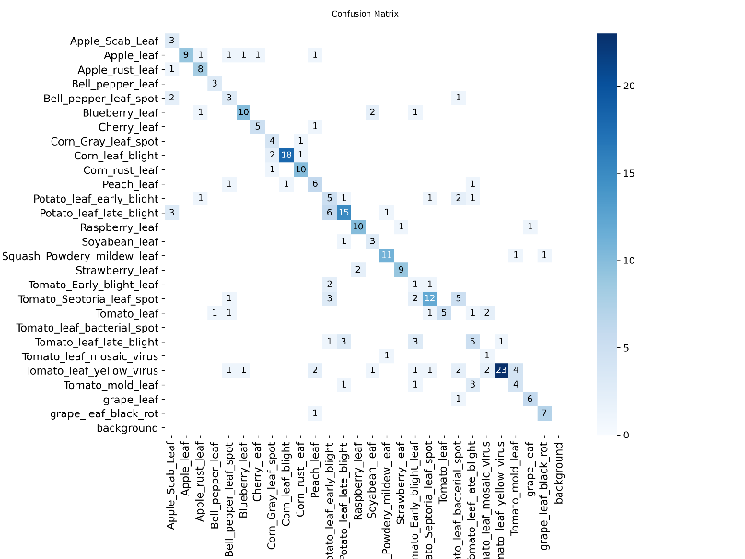
Fig. 1 YOLOv8n model eğitiminin confisuion matrisi
- Ablasyon Çalışması
Model kapasitesinin (Nano, Small, Medium) ve öğrenme oranının (Learning Rate) model başarısı üzerindeki etkisini ölçmek amacıyla gerçekleştirilen deneylerin sonuçları Tablo 2'de detaylandırılmıştır. Tüm deneyler standart olarak 10 epoch süresince gerçekleştirilmiştir. Model kapasitesinin ve hiperparametrelerin etkisini ölçmek için yapılan deneylerin sonuçları Tablo 2'de verilmiştir.
TABLO 2
YOLO Varyasyonları ve Hiperparametre Analizi (Ablation Study)
Model | Learning Rate | Top1 Accuracy | Epoch
yolov8m-cls.pt | 0.0001 | 0.6111 | 10
yolov8m-cls.pt | 0.001 | 0.6111 | 10
yolov8s-cls.pt | 0.0001 | 0.5873 | 10
yolov8s-cls.pt | 0.001 | 0.5873 | 10

Yapılan deneylerde, model kapasitesinin artırılmasıyla başarının beklendiği gibi artmadığı, aksine düşüş gösterdiği gözlemlenmiştir. En hafif mimari olan YOLOv8n (Nano), %67.10 doğruluk oranı ile Small (%58.73) ve Medium (%61.11) modellerini geride bırakmıştır. Ayrıca, Small ve Medium modellerde Learning Rate değerinin (1e-3 vs 1e-4) değiştirilmesinin, 10 epoch'luk kısa eğitim sürecinde nihai Top-1 doğruluk skorunu değiştirmediği tespit edilmiştir.
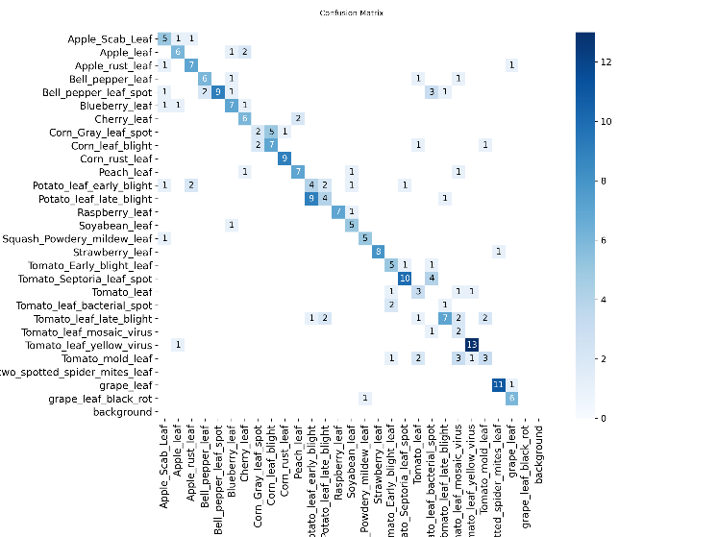
Fig. 2 YOLOv8s modelinin 1e-3 learning rate değeri ile eğitiminin confisuion matrisi
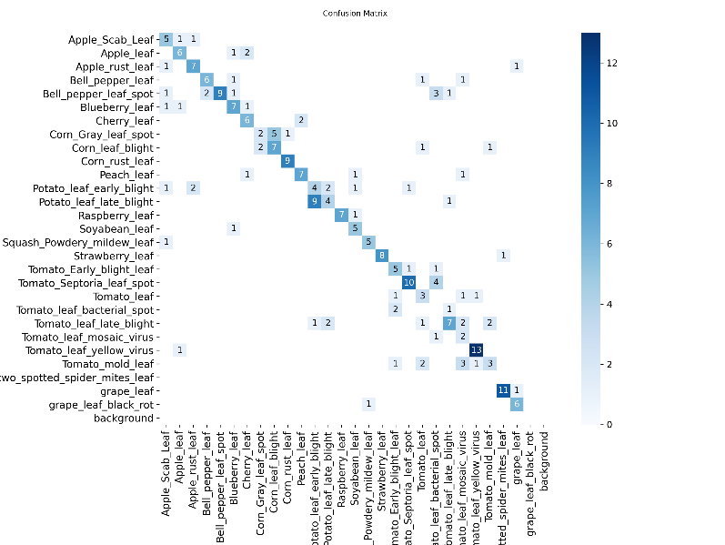Fig. 3. YOLOv8s modelinin 1e-4 learning rate değeri ile eğitiminin confisuion matrisi
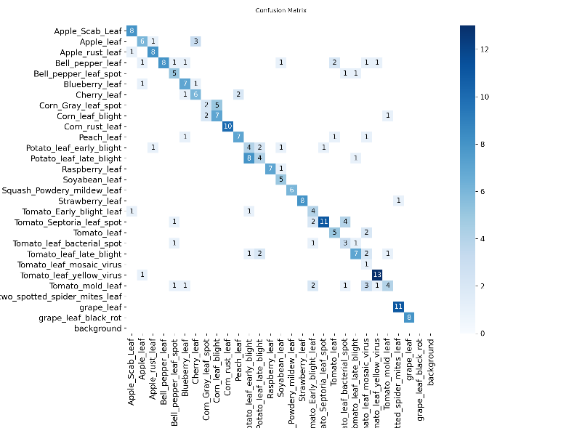
Fig. 4 YOLOv8m modelinin 1e-3 learning rate değeri ile eğitiminin confisuion matrisi
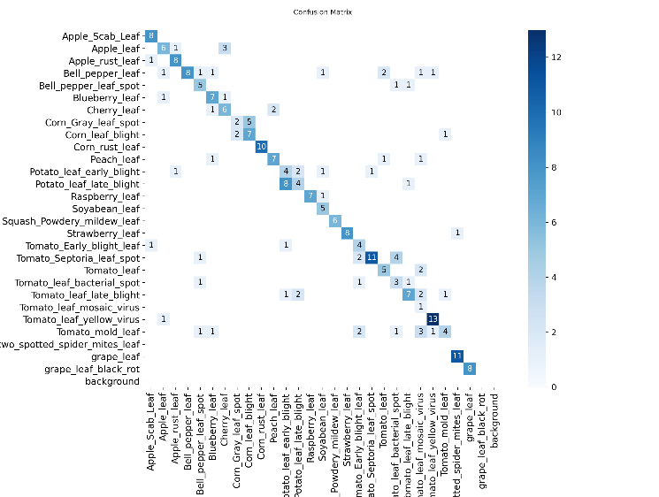
Fig. 5 YOLOv8m modelinin 1e-4 learning rate değeri ile eğitiminin confisuion matrisi
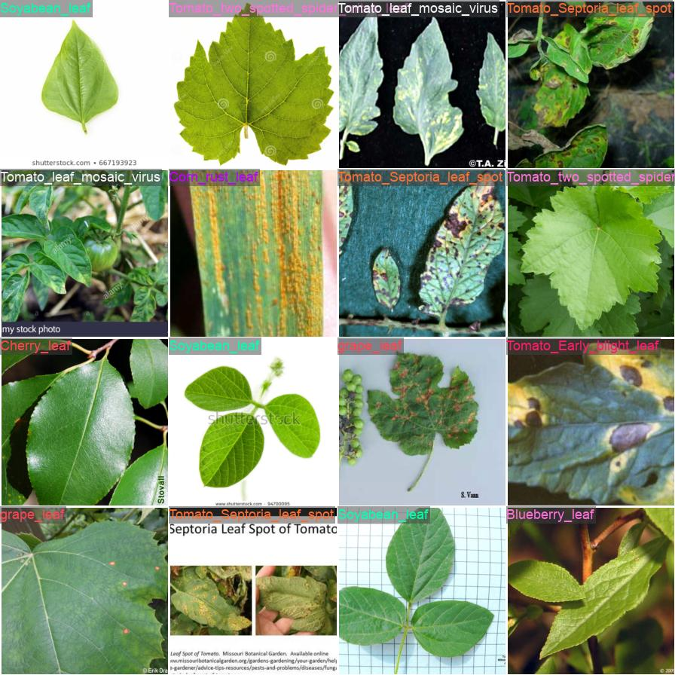
Fig. 6 Validasyon setinde bulunan 16 örnek görüntü ve gerçek sınıf etiketleri
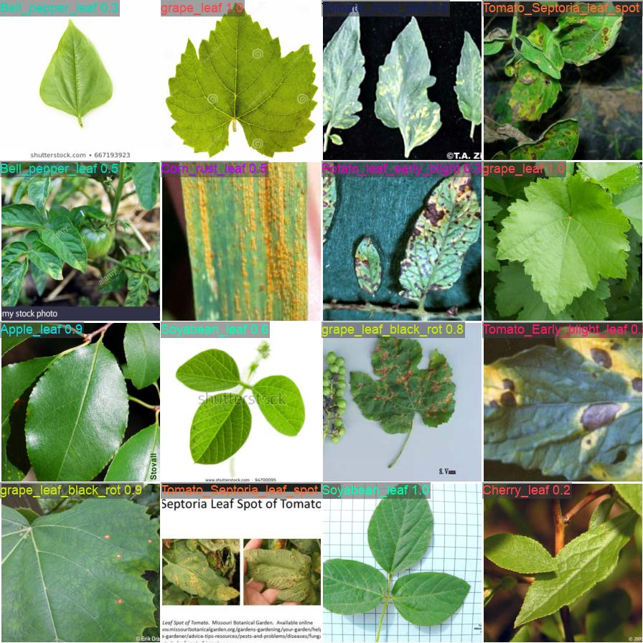
Fig. 7 YOLOv8m modelinin 1e-4 learning rate değeri ile eğitiminin validasyon setindeki 16 görüntü üzerindeki test sonuc.
- Hata Analizi
Modellerin karmaşıklık matrisleri incelendiğinde, YOLOv8s ve YOLOv8m modellerinin özellikle görsel olarak birbirine çok benzeyen sınıfları (Örn: Domates Yaprağı Küfü ile Patates Erken Yanıklığı) ayırt etmekte Nano modele göre daha fazla zorlandığı görülmüştür. Büyük modellerin eğitim verisine aşırı uyum (overfitting) sağlama eğilimi veya parametre sayısının fazlalığı nedeniyle 10 epoch içinde optimum noktaya ulaşamaması (underfitting), bu performans düşüşünün temel nedenleri olarak değerlendirilmiştir.
- Tartışma
Bu çalışmada elde edilen bulgular, literatürdeki "daha derin model her zaman daha iyidir" algısının, sınırlı veri setleri ve gürültülü arka planlar (PlantDoc) söz konusu olduğunda geçerli olmayabileceğini göstermiştir.

- Model Kapasitesi ve Veri Uyumu: Parametre sayısı en düşük olan YOLOv8n modelinin (%67.1), parametre sayısı çok daha yüksek olan YOLOv8m (%61.1) ve YOLOv8s (%58.7) modellerinden daha başarılı olması, "Occam'ın Usturası" ilkesini destekler niteliktedir. Veri setindeki örnek sayısının kısıtlı olması, büyük modellerin (Small/Medium) genelleme yeteneğini kısıtlamış olabilir.
- Eğitim Süresi: Büyük modellerin (Medium/Small) öğrenme oranına tepki vermemesi ve düşük başarıda kalması, bu modellerin yakınsaması (convergence) için 10 epoch'tan daha uzun süreli bir eğitime ihtiyaç duyduğunu düşündürmektedir. Ancak mevcut donanım ve zaman kısıtları altında, YOLOv8n en verimli (efficiency/accuracy trade-off) model olarak öne çıkmaktadır.
- ResNet vs YOLO: Ağır bir mimari olan ResNet50 (%68.2) ile çok hafif olan YOLOv8n (%67.1) arasındaki farkın sadece %1.1 olması, mobil uygulamalar için YOLOv8n'in çok daha uygun bir aday olduğunu kanıtlamaktadır.
- Sonuç
Bu projede, gürültülü arka plana sahip PlantDoc veri seti üzerinde bitki hastalığı tespiti için uçtan uca bir derin öğrenme hattı kurulmuştur. Klasik ML yöntemleri ve farklı derin öğrenme mimarilerinin (ResNet, YOLO-n/s/m) kıyaslandığı çalışmada, YOLOv8n-cls modeli, hız ve doğruluk dengesi bakımından en optimum çözüm olarak belirlenmiştir.

Deneysel sonuçlar, veri seti boyutu ile model karmaşıklığı arasındaki dengenin kritik olduğunu; daha büyük modellerin (Small/Medium) bu veri setinde Nano modele kıyasla performans kaybı yaşadığını ortaya koymuştur.
References
- S. P. Mohanty, D. P. Hughes, and M. Salathé, "Using Deep Learning for Image-Based Plant Disease Detection," Frontiers in Plant Science, 2016.
- S. Sladojevic et al., "Deep Neural Networks Based Recognition of Plant Diseases by Leaf Image Classification," Computational Intelligence and Neuroscience, 2016.
- M. H. Saleem et al., "Plant Disease Detection and Classification by Deep Learning," Plants, 2020.
- S. M. Hassan et al., "A Novel Deep Learning Model for Plant Disease Detection," Computers, Materials & Continua, 2021.
- "Vision Transformers for Plant Disease Detection: A Performance Comparison," IEEE Access, 2023.
- Y. Zhao et al., "Plant Disease Detection using Generated Leaves based on GAN," 2021.
- J. Chen et al., "Using Deep Transfer Learning for Image-Based Plant Disease Identification," Computers and Electronics in Agriculture, 2020.
- J. Liu and X. Wang, "Plant Disease Detection Using YOLOv5 Algorithm," 2021.
- A. Abbas et al., "Tomato Plant Disease Detection Using Transfer Learning with C-GAN," 2021.
- E. C. Too et al., "A comparative study of fine-tuning deep learning models for plant disease identification," 201

